Dış İlişkiler Ofis Başkanlığı (DİOB) İç Paydaş Anketi Sonuçları Raporu
Dış İlişkiler Ofis Başkanlığı tarafından “Kalite Yönetim Sistemi Çalışmaları” kapsamında 26 Temmuz 2023 tarihinde EBYS üzerinden Genel Sekreterliğe uygulanması için talepte bulunularak Üniversitemiz Birimlerine iletilen “DİOB İç Paydaş Anketi” çalışmamızda; Daire Başkanlıkları (Bilgi İşlem, İdari Mali İşler, Strateji, Personel, Hukuk, Kütüphane ve Dökumantasyon, Yapı İşleri, Güvenlik ve Koruma), MYO’lar (Bünyan, Develi Hüseyin Şahin, Pınarbaşı, Tomarza, Yeşilhisar, Safiye Çıkrıkçıoğlu, Mustafa Çıkrıkçıoğlu, Sosyal Bilimler, Teknik Bilimler), Fakülteler (Develi Sosyal ve Beşeri Bilimler, Develi İslami İlimler, Mühendislik Mimarlık ve Tasarım), DİLMER birimlerinde görevli akademik/idari olmak üzere toplam 54 katılımcı yer almıştır. Anketler neticesinde elde edilen bulgular aşağıdaki grafiklerde paylaşılmıştır.
GRAFİK 1. ve GRAFİK 2. KATILIMCILARIN PROFİLİ (Eğitim Durumu ve Yaş)
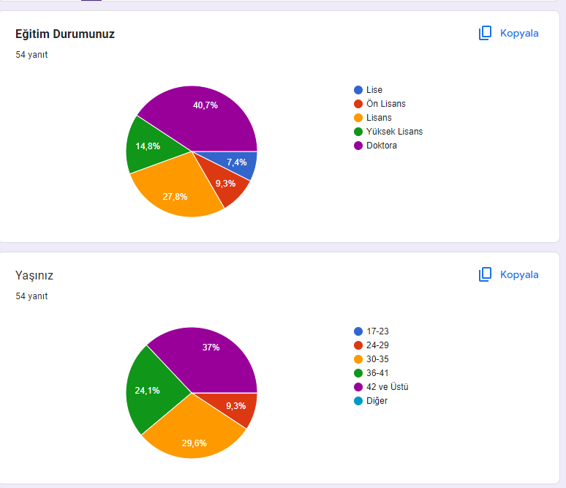
“DİOB İç Paydaş Anketi” katılımcılarının “Eğitim Durumunuz” sorusuna verdikleri cevapların %40,7’si doktora, %27,8’i lisans, %14,8’i yüksek lisans, %9,3’ ü ön lisans ve %7,4’ü lise şeklindedir. Katılımcılarının “Yaşınız” sorusuna verdikleri cevapların %37’Sİ 42 ve üzeri, %29,6’sı 30-35 arası, %24,1’i 36-41, %9,3’ü 24-29 arası şeklindedir.

GRAFİK 3. ve GRAFİK 4. KATILIMCILARIN DİOB “İÇ PAYDAŞ ANKETİ” SORULARINI DEĞERLENDİRME ÖLÇÜTLERİ (İşbirliği ve Bilgi Edinme)
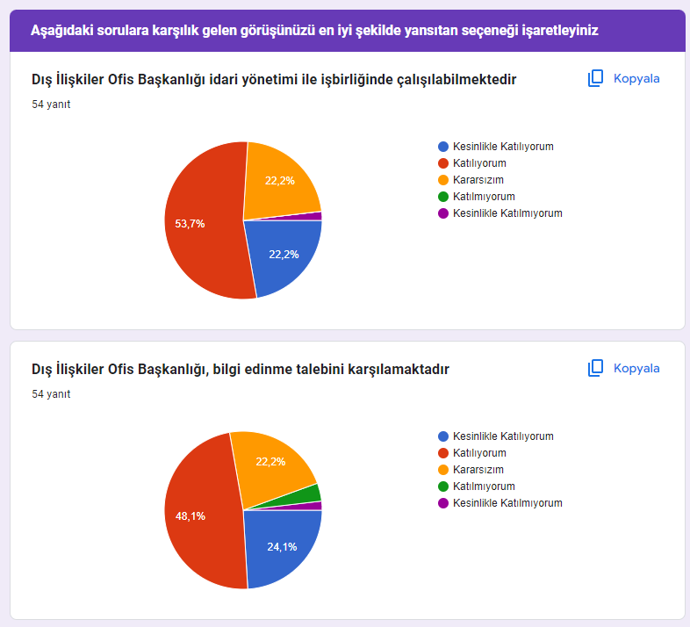
“DİOB İç Paydaş Anketi” katılımcılarının “DİOB İdari Yönetimi ile İşbirliğinde Çalışılabilmektedir” sorusuna verdikleri cevapların %53,7’si katılıyorum, %22,2’si kesinlikle katılıyorum, %22,2’si kararsızım şeklindedir.
“DİOB İç Paydaş Anketi” katılımcılarının “DİOB Bilgi Edinme Talebini Karşılamaktadır” sorusuna verdikleri cevapların %48,1’i katılıyorum, %24,1’i kesinlikle katılıyorum, %22,2’si kararsızım şeklindedir.

GRAFİK 5. ve GRAFİK 6. KATILIMCILARIN DİOB “İÇ PAYDAŞ ANKETİ” SORULARINI DEĞERLENDİRME ÖLÇÜTLERİ (İhtiyaç Duyulan Bilgi ve Güncellik)
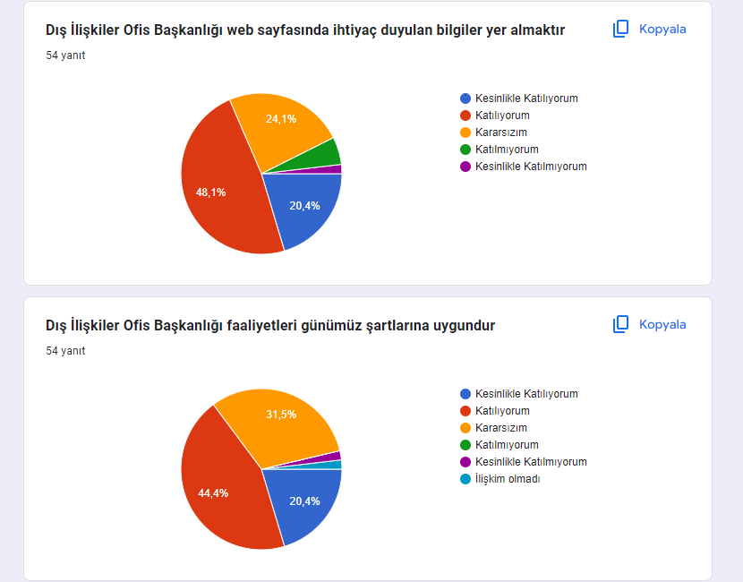
“DİOB İç Paydaş Anketi” katılımcılarının “DİOB WEB Sayfasında İhtiyaç Duyulan Bilgiler Yer Almaktadır” sorusuna verdikleri cevapların %48,1’i katılıyorum, %24,1’i kararsızım, %20,4’ü kesinlikle katılıyorum şeklindedir.
“DİOB İç Paydaş Anketi” katılımcılarının “DİOB Faaliyetleri Günümüz Şartlarına Uygundur” sorusuna verdikleri cevapların %44,4’ü katılıyorum, %31,5’i kararsızım, %20,4’ü kesinlikle katılıyorum şeklindedir.

GRAFİK 7. ve GRAFİK 8. KATILIMCILARIN DİOB “İÇ PAYDAŞ ANKETİ” SORULARINI DEĞERLENDİRME ÖLÇÜTLERİ (Hızlı ve Doğru Çözüm ile Anlaşılır Bilgilendirme)
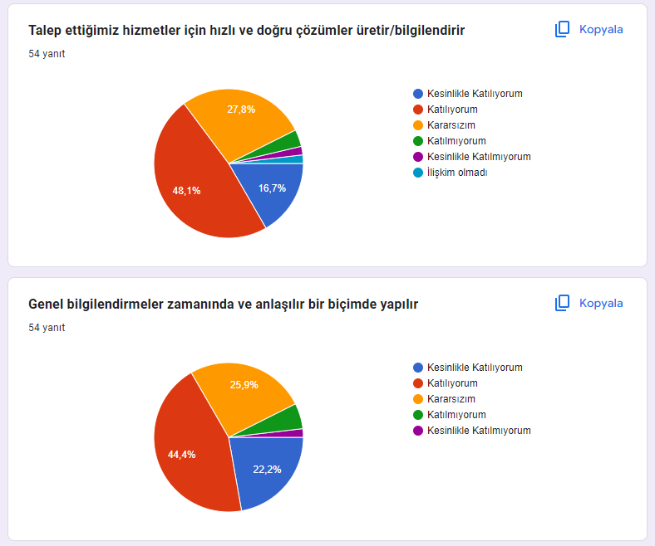
“DİOB İç Paydaş Anketi” katılımcılarının “Talep Ettiğimiz Hizmetler İçin Hızlı ve Doğru Çözümler Üretir/Bilgilendirir” sorusuna verdikleri cevapların %48,1’i katılıyorum, %27,8’i kararsızım, %16,7’si kesinlikle katılıyorum şeklindedir.
“DİOB İç Paydaş Anketi” katılımcılarının “Genel Bilgilendirmeler Zamanında ve Anlaşılır Bir Biçimde Yapılır” sorusuna verdikleri cevapların %44,4’ü katılıyorum, %25,9’u kararsızım, %22,2’si kesinlikle katılıyorum şeklindedir.

GRAFİK 9. ve GRAFİK 10. KATILIMCILARIN DİOB “İÇ PAYDAŞ ANKETİ” SORULARINI DEĞERLENDİRME ÖLÇÜTLERİ (Başarılı/Güçlü Yönler ile Zayıf ve Geliştirilmesi Gereken Yönler)
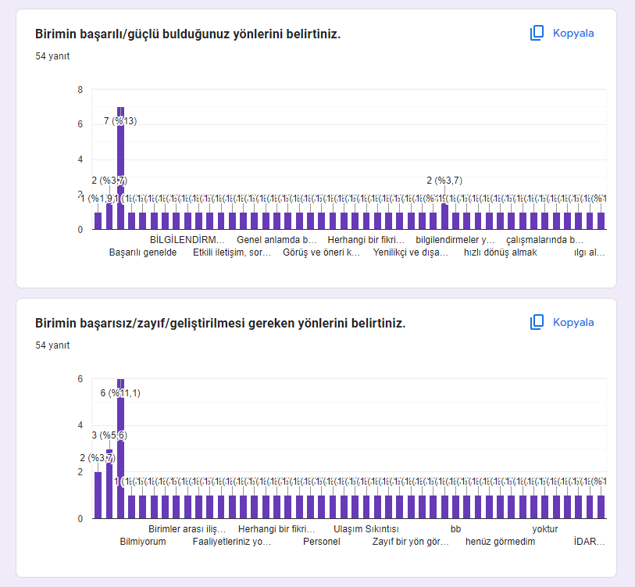
“DİOB İç Paydaş Anketi” katılımcılarının “Birimin Başarılı/Güçlü Bulduğunuz Yönlerini Belirtiniz” sorusuna verdikleri cevaplarda ağırlık olarak %13’ün “Genelde Başarılı” olduğu şeklindedir. Verilen diğer cevaplar ise: İşbirliğine açık, Bilgilendirme yapmaları, Düzenli olarak çalışmaları memnuniyet verici, Web sayfalarında ihtiyaç duyulan bilgilerin yer alması, Etkili iletişim, Sorunlara hızlı çözüm, Faal olması, Gerekli bilgilerin zamanında ve anlaşılır olarak aktarılması, Gayet başarılı ve ilgili olunması, Genç ve dinamik kadrosunun olması, Görüş ve öneri kabul etmeleri, Güler yüzlü ve ilgili olmaları, Tecrübeli ve etkin kadro ile işlerin zamanında yürütülmesi, Personellerin büyük özveri ile çalışıyor olması, Yenilikçi ve dışa dönük bir kadroya sahip olması, Hızlı dönüş yapmaları, Öğrencilerle iletişimleri, İletişime açık ve çözüm üretici olmaları, İhtiyaç duyulduğunda hızlı erişilebilir olmaları, Şeffaflık şeklindedir.

“DİOB İç Paydaş Anketi” katılımcılarının “Birimin Başarısız/Zayıf/Geliştirilmesi Gereken Yönlerini Belirtiniz” sorusuna verdikleri cevaplarda ağırlık olarak %11’nin “Bilmiyorum” olduğu şeklindedir. Verilen diğer cevaplar ise: Birim kendini biraz daha geliştirebilir, Birimin zayıf yönü bulunmamaktadır, Birimler arası ilişkilere biraz daha ağırlık vermelidirler, Daha da aktif olabilirler, Erasmus ile yurtdışına gönderilen personel sayısı daha da artırılabilir, Faaliyetleriniz az, Fiziksel imkanların yetersizliği, Birim Hakkında Fikrim/Bilgim yok, iletişimim olmadı, Her yıl açılan değişim programlarının duyurusunun öğrenci/personele güncel duyuruların ulaşmaması, Personelin konu ile ilgili yeterli bilgi ve tecrübeye sahip olunmadığı, Personel sayısında yetersizlik, Ulaşım sıkıntısı, Yaz döneminde Erasmus Personel Hareketliliği ilanlarının olmasını doğru bulmuyorum, Akademisyenler için daha fazla mobilite kaynağının sağlanması gerektiği, Yeteri kadar yurtdışı anlaşma yapmaya çalışmamaktadır, İşbirliklerinin artırılması şeklindedir.
GRAFİK 11. KATILIMCILARIN DİOB “İÇ PAYDAŞ ANKETİ” SORULARINI DEĞERLENDİRME ÖLÇÜTLERİ (Görüş ve Önerileriniz)
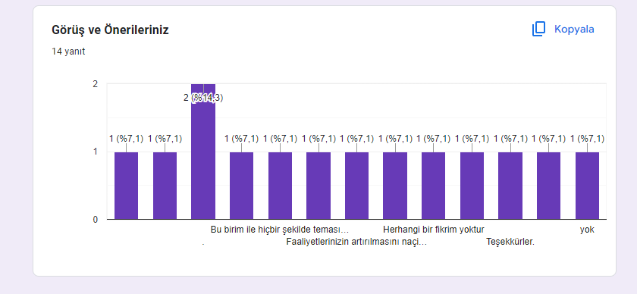
“DİOB İç Paydaş Anketi” katılımcılarının “Görüş ve Önerileriniz” sorusuna verdikleri cevapların ağırlıklı olarak %14,3’ü “Genelde Başarılı” olduğu şeklindedir. Verilen diğer cevaplar ise: Birim faaliyetlerini duyurma konusunda daha aktif olmalı, Faaliyetlerin daha da artırılması, Herhangi bir fikrim yok, Bu birim ile hiçbir şekilde temasım olmadı, Teşekkürler şeklindedir.

